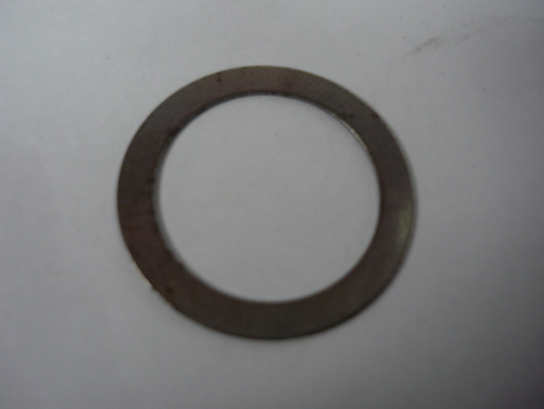

Код из 1С | Артикул | Наименование/ Бренд/  Поставщик | Параметры | Масса,  гр | Материал | Место установки/Назначение
F0071288 | 0000305821A | Металлическая шайба (прокладка) | D=30  d=22  h=0,2-0,3 |  | Металл
 |  | Россия

